Họ và tên: Trần Quốc Khánh
Lớp: 11_CNPM_2
MSSV: 1150080098
Mục Lục
Báo cáo thực hành kiểm thử đơn vị (unit testing) 1
1. Thiết lập môi trường kiểm thử 1
2. Nội dung chi tiết các bài tập 1
2.1 Khai báo thư viện kiểm thử JUnit trong file pom.xml 1
2.2 Bài 1 2
2.3 Bài 2 5
2.4 Bài 3 8
2.5 Bài 4 11
2.6 Bài 5 13

Báo cáo thực hành kiểm thử đơn vị (unit testing)

1. Thiết lập môi trường kiểm thử
Để đảm bảo các đoạn mã được thực thi chính xác và các ca kiểm thử phản ánh đúng chất lượng phần mềm, môi trường thử nghiệm được thiết lập như sau:
- Ngôn ngữ lập trình: Java
- Thư viện kiểm thử: JUnit 4.13.2
- Môi trường phát triển (IDE): IntelliJ IDEA

2. Nội dung chi tiết các bài tập

2.1 Khai báo thư viện kiểm thử JUnit trong file pom.xml
<dependencies>
<dependency>
<groupId>junit</groupId>
<artifactId>junit</artifactId>
<version>4.13.2</version>
<scope>test</scope>
</dependency>
</dependencies>

2.2 Bài 1
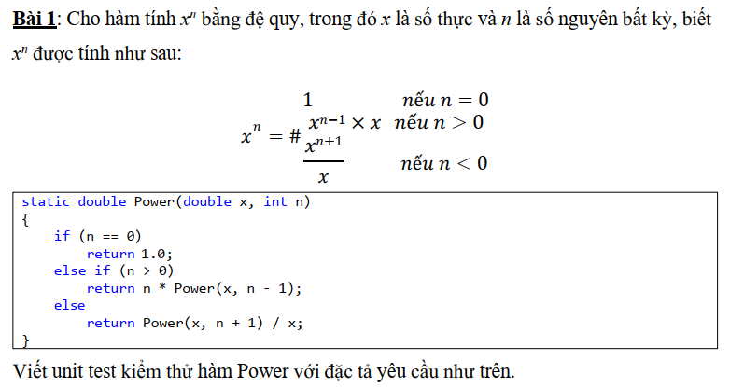
2.2.1 Mã chương trình (PowerCalculator.java):
package com.testing.bai1;
public class PowerCalculator {
public static double power(double x, int n) {
if (n == 0) return 1.0;
if (n > 0) return x * power(x, n - 1);
return power(x, n + 1) / x;
}
}
2.2.2 Các trường hợp kiểm thử (Test Cases)
a. Kiểm thử trường hợp số mũ dương (nhánh n > 0)
@Test
public void testPositiveExponent() {
assertEquals(8, PowerCalculator.power(2,3), 0.0001);
}
b. Kiểm thử trường hợp số mũ bằng 0 (nhánh n = 0 phải trả về 1)
@Test
public void testZeroExponent() {
assertEquals(1, PowerCalculator.power(5,0), 0.0001);
}
c. Kiểm thử trường hợp số mũ âm (nhánh n < 0, kết quả là nghịch đảo)
@Test
public void testNegativeExponent() {
assertEquals(0.25, PowerCalculator.power(2,-2), 0.0001);
}
d. Kiểm thử giá trị biên khi cơ số bằng 0 và số mũ dương
@Test
public void testBaseZeroPositiveN() {
assertEquals(0, PowerCalculator.power(0,5), 0.0001);
}
e. Kiểm thử cơ số âm với số mũ lẻ (kết quả phải âm)
@Test
public void testNegativeBaseOddExponent() {
assertEquals(-8, PowerCalculator.power(-2,3), 0.0001);
}
f. Kiểm thử cơ số âm với số mũ chẵn (kết quả phải dương)
@Test
public void testNegativeBaseEvenExponent() {
assertEquals(16, PowerCalculator.power(-2,4), 0.0001);
}
g. Kiểm thử giá trị biên khi số mũ bằng 1 (kết quả phải bằng chính cơ số)
@Test
public void testExponentOne() {
assertEquals(5, PowerCalculator.power(5,1), 0.0001);
}
h. Kiểm thử giá trị biên khi số mũ bằng -1 (kết quả phải là 1/x)
@Test
public void testExponentMinusOne() {
assertEquals(0.2, PowerCalculator.power(5,-1), 0.0001);
}Cách chạy chương trình kiểm thử
2.2.3 Chạy lệnh
mvn -Dtest=PowerTest test
Kết quả đúng sẽ hiển thị
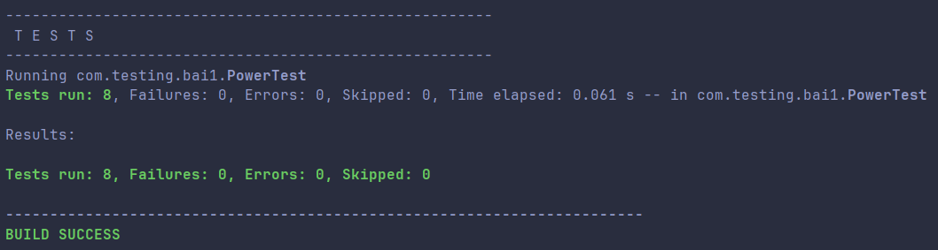

2.3 Bài 2
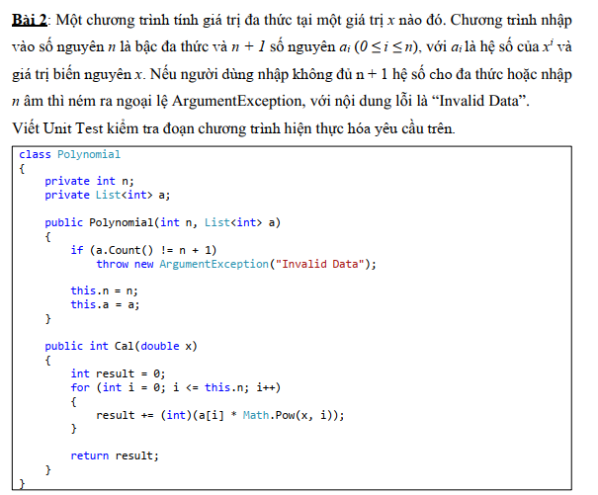
2.3.1 Mã chương trình (Polynomial.java)
package com.testing.bai2;
import java.util.List;

public class Polynomial {
private int n;
private List<Integer> a;

public Polynomial(int n, List<Integer> a) {
if (n < 0 || a.size() != n + 1)
throw new IllegalArgumentException("Invalid Data");
this.n = n;
this.a = a;
}

public double cal(double x) {
double result = 0;
for (int i = 0; i <= n; i++)
result += a.get(i) * Math.pow(x, i);
return result;
}
}
2.3.2 Các trường hợp kiểm thử (Test Cases)
a. Kiểm thử đa thức hằng (bậc 0)
@Test
public void testConstantPolynomial() {
Polynomial p = new Polynomial(0, Arrays.asList(5));
assertEquals(5, p.cal(10), 0.0001);
}
b. Kiểm thử trường hợp giá trị x bằng 0
@Test
public void testXEqualsZero() {
Polynomial p = new Polynomial(3, Arrays.asList(7,2,3,4));
assertEquals(7, p.cal(0), 0.0001);
}
c. Kiểm thử với giá trị x âm
@Test
public void testNegativeX() {
Polynomial p = new Polynomial(2, Arrays.asList(1,2,1));
assertEquals(0, p.cal(-1), 0.0001);
}
d. Kiểm thử ngoại lệ khi dữ liệu không hợp lệ (n âm)
@Test(expected = IllegalArgumentException.class)
public void testInvalidDataException() {
new Polynomial(-1, Arrays.asList(1, 2));
}
2.3.3 Chạy lệnh kiểm thử
Sử dụng lệnh Maven để thực thi: mvn -Dtest=PolynomialTest test
Kết quả đúng sẽ hiển thị
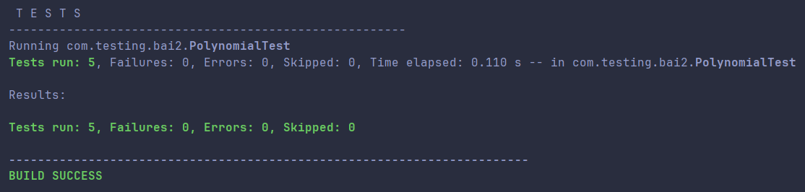

2.4 Bài 3
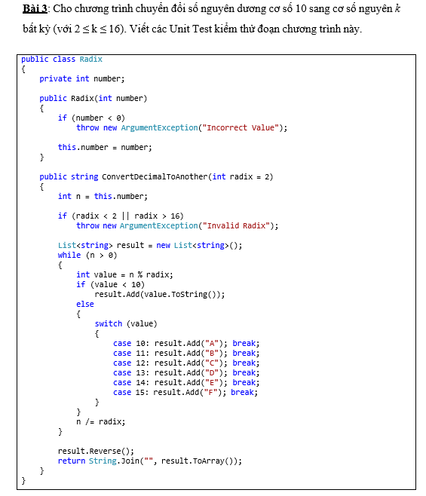
2.4.1 Mã chương trình (Radix.java)
package com.testing.bai3;

public class Radix {
private int number;

public Radix(int number) {
if (number < 0) throw new IllegalArgumentException("Incorrect Value");
this.number = number;
}

public String convert(int radix) {
if (radix < 2 || radix > 16)
throw new IllegalArgumentException("Invalid Radix");
return Integer.toString(number, radix).toUpperCase();
}
}
2.4.2 Các trường hợp kiểm thử (Test Cases)
a. Kiểm thử chuyển đổi sang hệ nhị phân (Cơ số 2)
@Test
public void testBinary() {
assertEquals("1010", new Radix(10).convert(2));
}
b. Kiểm thử chuyển đổi sang hệ thập lục phân (Cơ số 16)
@Test
public void testHex() {
assertEquals("FF", new Radix(255).convert(16));
}
c. Kiểm thử ngoại lệ khi cơ số không hợp lệ (radix < 2)
@Test(expected = IllegalArgumentException.class)
public void testInvalidRadix() {
new Radix(10).convert(1);
}
d. Kiểm thử ngoại lệ khi số đầu vào âm
@Test(expected = IllegalArgumentException.class)
public void testNegativeNumber() {
new Radix(-5);
}
2.4.3 Chạy lệnh kiểm thử
Sử dụng lệnh Maven để thực thi: mvn -Dtest=RadixTest test
Kết quả đúng sẽ hiển thị
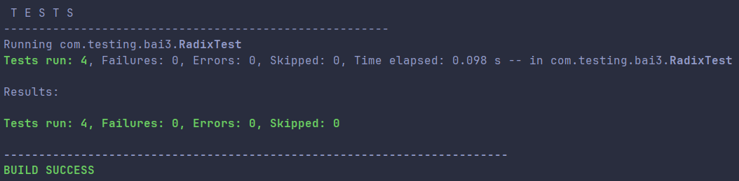

2.5 Bài 4
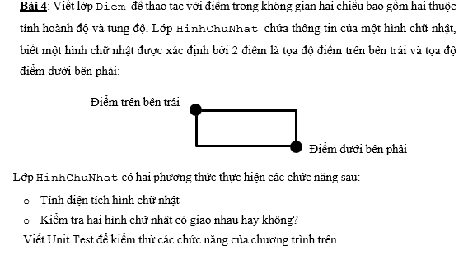
2.5.1 Mã chương trình (HinhChuNhat.java)
package com.testing.bai4;

public class HinhChuNhat {
private Diem tl, br;

public HinhChuNhat(Diem tl, Diem br) {
if (tl.x >= br.x || tl.y <= br.y)
throw new IllegalArgumentException("Invalid Rectangle");
this.tl = tl; this.br = br;
}

public double area() {
return (br.x - tl.x) * (tl.y - br.y);
}

public boolean intersect(HinhChuNhat o) {
return !(o.tl.x >= br.x || o.br.x <= tl.x || o.tl.y <= br.y || o.br.y >= tl.y);
}
}
2.5.2 Các trường hợp kiểm thử (Test Cases)
a. Kiểm thử tính diện tích hình chữ nhật
@Test
public void testArea() {
HinhChuNhat r = new HinhChuNhat(new Diem(0,5), new Diem(5,0));
assertEquals(25, r.area(), 0.0001);
}
b. Kiểm thử trường hợp hai hình chữ nhật có giao nhau
@Test
public void testIntersect() {
HinhChuNhat r1 = new HinhChuNhat(new Diem(0,5), new Diem(5,0));
HinhChuNhat r2 = new HinhChuNhat(new Diem(3,4), new Diem(7,1));
assertTrue(r1.intersect(r2));
}
c. Kiểm thử trường hợp hai hình chữ nhật không giao nhau
@Test
public void testNoIntersect() {
HinhChuNhat r1 = new HinhChuNhat(new Diem(0,5), new Diem(5,0));
HinhChuNhat r2 = new HinhChuNhat(new Diem(6,4), new Diem(9,1));
assertFalse(r1.intersect(r2));
}
2.5.3 Chạy lệnh kiểm thử
Sử dụng lệnh Maven để thực thi: mvn -Dtest=RectangleTest test
Kết quả đúng sẽ hiển thị
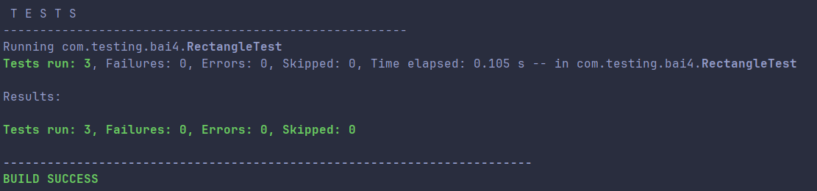

2.6 Bài 5
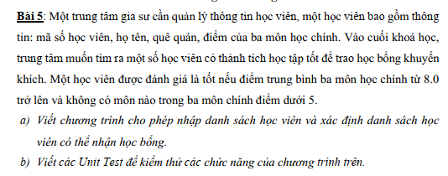
2.6.1 Mã chương trình (HocVien.java)
package com.testing.bai5;

public class HocVien {
public double toan, ly, hoa;

public double avg() { return (toan + ly + hoa) / 3; }

public boolean scholarship() {
return avg() >= 8 && toan >= 5 && ly >= 5 && hoa >= 5;
}
}
2.6.2 Các trường hợp kiểm thử (Test Cases)
a. Kiểm thử học viên đủ điều kiện nhận học bổng
@Test
public void testEligible() {
HocVien hv = new HocVien();
hv.toan = 9; hv.ly = 8; hv.hoa = 8;
assertTrue(hv.scholarship());
}
b. Kiểm thử học viên có điểm trung bình thấp (< 8.0)
@Test
public void testLowAverage() {
HocVien hv = new HocVien();
hv.toan = 7; hv.ly = 7; hv.hoa = 7;
assertFalse(hv.scholarship());
}
c. Kiểm thử học viên có điểm trung bình cao nhưng có môn dưới 5.0
@Test
public void testSubjectBelow5() {
HocVien hv = new HocVien();
hv.toan = 9; hv.ly = 9; hv.hoa = 4;
assertFalse(hv.scholarship());
}
2.6.3 Chạy lệnh kiểm thử
Sử dụng lệnh Maven để thực thi: mvn -Dtest=HocVienTest test
Kết quả đúng sẽ hiển thị
